В помощь маме
Памятка о возможных последствиях отказа от вакцинации ребенка
Чем грозит отказ от прививок?
Закон Министерства Здравоохранения Российской Федерации номер 157 Ф3 от 17. 09. 1998 года, статья 5 устанавливает следующие варианты возможных последствий при отсутствии прививок (ниже представлена выдержка из закона).

Отсутствие профилактических прививок влечёт: 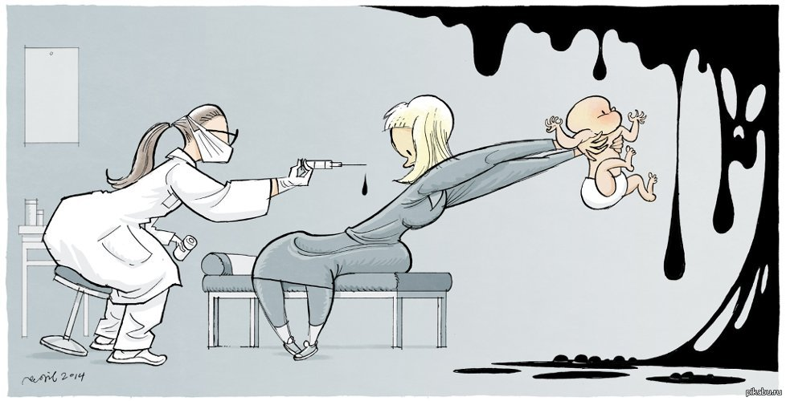

- Запрет для граждан на выезд в страны, пребывание в которых, в соответствии с международными медико-санитарными правилами либо международными договорами Российской Федерации, требует конкретных профилактических прививок.
- Временный отказ в приёме граждан в образовательные и оздоровительные учреждения в случае возникновения массовых инфекционных заболеваний, или при угрозе возникновения эпидемий.
- Отказ в приёме граждан на работы или отстранение граждан от работ, выполнение которых связано с высоким риском заболевания инфекционными болезнями. Перечень работ, выполнение которых связано с высоким риском заболевания инфекционными болезнями, требует обязательного проведения профилактических прививок. Устанавливается уполномоченным Правительством Российской Федерации федеральным органом исполнительной власти.
Как видно из закона, ребенка или взрослого могут не допустить к посещению детского учреждения, а работника – до рабочего места, если прививки отсутствуют, а эпидемиологическая ситуация неблагополучная. Иными словами, когда Роспотребнадзор объявляет об опасности какой-либо эпидемии или о переходе на карантин, то непривитые дети и взрослые не допускаются в коллективы. В остальные периоды года дети и взрослые могут работать, учиться и посещать детские сады без ограничений.
Не спешите отказываться от прививок, побеседуйте сначала с врачом!
Важно подчеркнуть, что современная медицина не имеет пока более эффективного средства профилактики инфекционных заболеваний, чем вакцинация.
Родители! Отказываясь от прививок, вы не только лишаете защиты своего ребёнка, но и подвергаете опасности других детей, а также способствуете распространению инфекционных заболеваний в обществе.

